**Функции многих переменных**

Понятие функции одной переменной не охватывает все существующие зависимости. Пусть – некоторое упорядоченное множество чисел .

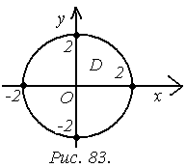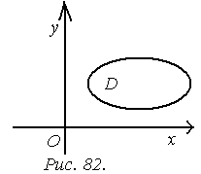

Отображение, которое каждому набору этих чисел сопоставляет одно и только одно число называется *функцией от переменных* .

Множество называется *областью определения* этой функции.

В дальнейшем будем рассматривать случай только двух переменных, так как все основные свойства функции многих переменных проявляются в этом случае. Записывают функцию двух переменных в виде . В этом случае область определения этой функции будет представлять собой некоторое множество координатной плоскости или всю плоскость (рис.82). Так для функции областью определения будет вся координатная плоскость , а для функции

областью определения будет круг с центром в начале координат и радиусом, равным 2 (рис. 83).

**Предел функции двух переменных.**

Зафиксируем на координатной плоскости некоторую точку с координатами . Множество всех точек , удовлетворяющих неравенству

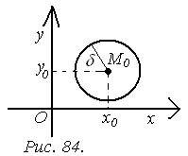

называется - *окрестностью точки* (рис. 84).

Пусть функция определена в некоторой окрестности точки за исключением может быть самой этой точки. Число называется *пределом функции при*

*,* если для любого числа существует такое число , что из неравенства

следует неравенство

В этом случае записывают

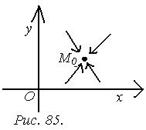

Из этого определения следует, что если предел существует, то он не зависит от пути, по которому точка стремится к точке . Для функции одной переменной точка может стремиться к точке только двумя путями: слева и справа. На плоскости таких направлений бесконечно много (рис. 85). Основные свойства предела функции двух переменных аналогичны соответствующим свойствам пределов функции одной переменной.

**Непрерывность функции двух переменных.**

Функция называется *непрерывной в точке*  если она:

1. определена в этой точке и в некоторой ее окрестности;
2. имеет предел в этой точке, равный её значению в ней:

Функция непрерывная в каждой точке некоторой области называется *непрерывной в этой области*. Можно показать, что функция будет непрерывна в точке тогда и только тогда, когда

Точки, в которых условие непрерывности не выполняются, называются *точками разрыва*.

**Пример 64.** Функция не имеет точек разрыва на всей координатной плоскости, а функция

имеет разрыв в точке

**Производные функции двух переменных.**

Пусть задана функция . Т. к. и независимые переменные, то одна из них может изменяться, а другая сохранять свое значение. Дадим переменной приращение , а сохраним постоянной. Тогда функция получит некоторое частное приращение

Аналогично можно получить приращение и по переменной

Тогда полное приращение будет вычисляться по формуле

Если существует предел  
то он называется *частной производной функции* *по переменной*  *в точке* и обозначается одним из символов  
 Аналогично определяется и обозначается частная производная функции по переменной :

**Пример 65**. Найти частные производные функции

Решение. Зафиксируем переменную , считая её константой, и продифференцируем функцию по переменной

Зафиксируем теперь переменную , считая её константой, и продифференцируем функцию по переменной

**Дифференциал функции двух переменных.**

Пусть функция определена и имеет производную в некоторой окрестности точки . Составим полное приращение функции в точке

.

Функция называется дифференцируемой в точке , если ее полное приращение в этой точке можно представить в виде

где , при

Величина называется *главной частью приращения функции или дифференциалом функции* , и обозначается . Таким образом,

Выражения и называются *частными дифференциалами*.

Положим в равенстве для приращения частные приращения , . Тогда

Отсюда

перейдя к пределу при , получим

Аналогично можно показать, что

Тогда

Для независимых переменных ,, справедливы равенства , , . Окончательно формула полного дифференциала для функции имеет вид

Таким образом, из дифференцируемости функции всегда следует ее непрерывность, обратное верно не всегда. Так функция непрерывна в точке , но частных производных в ней не имеет.

**Производная по направлению.**

Пусть задана точка из области определения функции двух переменных и некоторый вектор . Определим приращение функции в данной точке в направлении данного вектора (рис. 86).

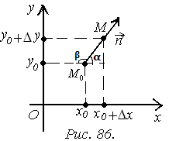

Тогда

Так как и  
то

Переходя к пределу при , получим формулу производной функции в точке по направлению вектора

Так как , то формула имеет вид

**Градиент функции.**

Так как производную функции двух переменных в точке можно находить по любому направлению, возникает вопрос, в каком направлении она будет иметь наибольшее (наименьшее) значение.

Производная функции по направлению вектора имеет вид

*,* - единичный вектор. Действительно, по определению вектора

Таким образом,  
или  
, где  - угол между векторами и вектором (рис. 87).

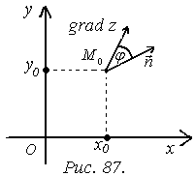

Отсюда следует, что производная по направлению достигает своего наибольшего значения. Когда или . Следовательно, направление градиента совпадает с направлением , вдоль которого функция возрастает быстрее всего. Тогда вдоль направления, противоположного градиенту функция убывает быстрее всего.

Свойства градиента функции:

**Пример 66.** Найти градиент функции в точке .

Решение. Найдем значения частных производных в точке . Производная по переменной : , тогда. Производная по переменной: , следовательно, . Таким образом, градиент функции в точке равен .